ZARZĄDZENIE NR 169.2021
Starosty Grójeckiego
z dnia 28 grudnia 2021 roku

w sprawie przyjęcia „Planu działania na rzecz poprawy zapewnienia dostępności osobom ze szczególnymi potrzebami na rok 2022"

Na podstawie art. 34 ust. 1, art„ 35 ust. 2 ustawy z dnia 5 czerwca 1998 r. o samorządzie powiatowym (Dz. U. z 2020 r. poz. 920) oraz art. 14 ust. 2 pkt. 2 i ust 3 ustawy z dnia 19 lipca 2019 r. o zapewnianiu dostępności osobom ze szczególnymi potrzebami (Dz. U. z 2020 r. poz. 1062) - zarządza się, co następuje:
§1
Wprowadza się „Plan działania na rzecz poprawy zapewnienia dostępności osobom ze szczególnymi potrzebami na rok 2022", stanowiący załącznik do niniejszego zarządzenia.
§ 2.
Koordynację wdrożenia dokumentu, o którym mowa w§ 1, powierza się Koordynatorowi do spraw dostępności.
§ 3.
Nadzór nad realizacją zarządzenia powierza się Sekretarzowi Powiatu
§ 4.
Zarządzenie wchodzi w życie z dniem podpisania.

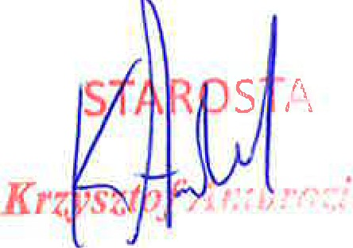

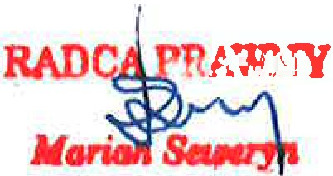

PLAN DZIAŁANIA NA RZECZ POPRAWY ZAPEWNIENIA DOSTĘPNOŚCI OSOBOM ZE SZCZEGÓLNYMI POTRZEBAMI

W STAROSTWIE POWIATOWYM W GRÓJCU

Na podstawie art. 14 w związku z art.6 ustawy z dnia 19 lipca 2019 r. o zapewnieniu dostępności osobom ze szczególnymi potrzebami ( Dz.U.2020.1062 tj. ) ustala się Plan działania na rzecz poprawy zapewniania dostępności osobom ze szczególnymi potrzebami.

Lp. | Zakres działalności | Realizujący zadania wynikające  z ustawy | Sposób realizacji | Terminy
1. | Przegląd oraz aktualizacja deklaracji dostępności | Koordynator | Współpraca z Biurem Promocji Powiatu w celu aktualizacji umieszczonych deklaracji dostępności na  stronie www | na bieżąco
2. | Dodanie napisów do filmów  opublikowanych na stronie www po 30.09.2021r. | Koordynator | Współpraca z Biurem Promocji Powiatu w celu aktualizacji umieszczonych treści na stronie www | na bieżąco
3. | Zakup zestawu kart komunikacyjnych do porozumiewania się z osobami głuchymi | Sekretarz Powiatu i Koordynator | Przeprowadzenie wyceny oraz realizacja  w zależności od pozyskanych środków zewnętrznych | do października  2022 r.
4. | Przygotowanie zestawu materiałów informacyjnych w języku migowym | Sekretarz Powiatu i Koordynator | Przeprowadzenie wyceny, zlecenie wykonania prac firmie zajmującej się tego typu realizacjami.  Realizacja w zależności od pozyskanych środków  zewnętrznych. | do października  2022 r.

5. | Zakup i montaż dotykowych pasów ostrzegawczych przed schodami  i innymi niebezpiecznymi miejscami. | Sekretarz Powiatu i Koordynator | Przeprowadzenie wyceny, zakup odpowiednich  akcesoriów oraz zlecenie wykonania prac firmie zajmującej się tego typu realizacjami. | Do listopada 2022 r.
6. | Zakup specjalnych ramek do dokonywania podpisów przez osoby ze  szczególnymi potrzebami. | Sekretarz Powiatu i Koordynator | Przeprowadzenie wyceny, zakup odpowiednich akcesoriów. | wrzesień  2022 r.
7. | Zakup i montaż małej stojącej tyflomapy | Sekretarz Powiatu  i Koordynator | Przeprowadzenie wyceny, zakup odpowiednich  akcesoriów oraz zlecenie wykonania prac firmie zajmującej się tego typu realizacjami. | październik  2022 r.
8. | Zakup domofonu | Sekretarz Powiatu  i Koordynator | Przeprowadzenie wyceny, zakup dwóch domofonów. | październik  2022 r.
9. | Przygotowanie wybranych dokumentów w tekście łatwym do czytania (ETR) | Sekretarz Powiatu i Koordynator | Nawiązanie współpracy z fundacją zajmująca się podobnymi realizacjami | październik  2022 r.
10. | Wymiana posadzek na korytarzu znajdującym się na parterze budynku na  podłogi antypoślizgowe | Sekretarz Powiatu i Koordynator | Przeprowadzenie wyceny, zakup odpowiednich akcesoriów oraz zlecenie wykonania prac firmie  zajmującej się tego typu przedsięwzięciami. Realizacja uzależniona od pozyskania środków  zewnętrznych. | Do listopada  2022 r.

(

